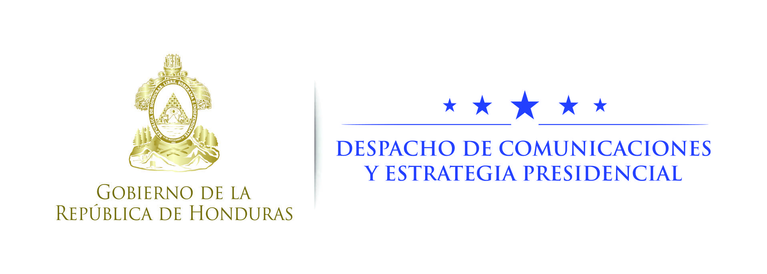

NOTA DE PRENSA

Instituciones internacionales avalan logros de Honduras en transparencia: presidente Hernández
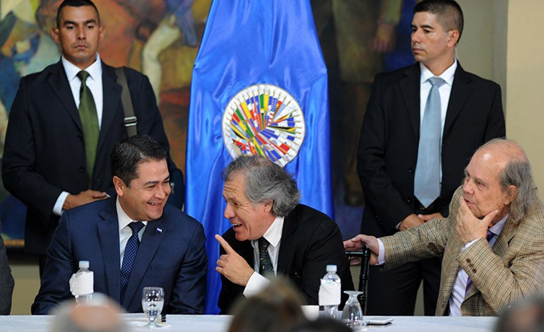

Tegucigalpa, 21 de noviembre. Instituciones internacionales como Transparencia Internacional, el Foro Económico Mundial y firmas calificadoras de riesgo reconocen y avalan los logros de Honduras en transparencia, afirmó hoy el presidente de la República, Juan Orlando Hernández.

Hernández, en conferencia de prensa en Casa Presidencial, recordó que “este Gobierno impulsó una lucha frontal, desde que yo tomé posesión, contra la impunidad y la corrupción, a todos los niveles”.

Ya “pueden ver hechos concretos y cómo venimos avanzando, y esto apenas comienza; pero lo hacemos porque es bueno para Honduras no porque venga alguien que quiera sustituir al presidente, a un fiscal o a un juez, a hacer acciones que les corresponde a los hondureños hacer”, señaló.

Aclaró que “no porque no sea bueno que nos vengan a ayudar, claro que es bueno; es problema de dignidad y los hondureños tenemos que hacerlo porque es nuestra responsabilidad y ese es el punto básico de la Maccih” (Misión de Apoyo Contra la Corrupción y la Impunidad en Honduras).
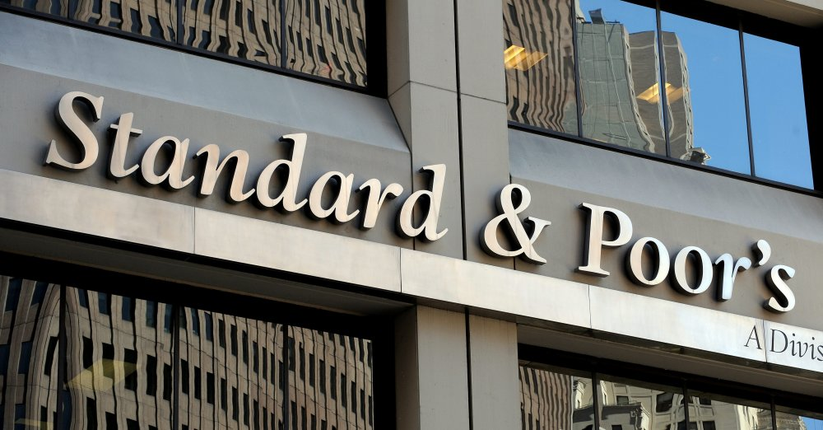

“¿Cómo se sentirán otros ciudadanos que vaya un hondureño a decirle allá: ‘háganse a un lado, ahora voy a tomar decisiones en nombre suyo’?”, se preguntó.

Hernández pidió que, “en el caso de la Maccih, no olviden: la propuesta inicial nuestra fue un sistema integral de lucha contra la corrupción y la impunidad; buena parte de esa propuesta nuestra es parte de lo que ahora constituye el convenio de la Maccih”.

El mandatario explicó que la reunión que se lleva a cabo el fin de semana, hoy y mañana en Washington, entre una contraparte de las instituciones hondureñas y la Maccih, ya estaba calendarizada, pero puede servir de marco para analizar situaciones de actualidad.
“Es una reunión planificada, normal, y como también es normal habrá que conversar sobre lo que está ocurriendo” en el país, apuntó.

Logros en transparencia

El presidente de la República dijo que “también me llama la atención cómo a veces vienen personas de fuera del país y les dan información a medias o se la dan completa”.

“Pero cuando se le da a medias y no se tiene la responsabilidad de revisar qué es lo que está pasando, entonces se puede caer en un error”, aseveró.
El mandatario destacó que “Transparencia Internacional en su último informe ha dicho que nosotros hemos mejorado decenas de puntos con respecto a cómo estábamos antes”.

A lo anterior se suma “lo que ahora dice el Foro Económico Mundial en términos de la economía hondureña en cuanto a la transparencia de nuestros procesos; nos están dando un puntaje que nunca habíamos tenido”, agregó.

Además, Hernández expresó que “las calificadoras de riesgo Standard & Poor’s (al igual que Moody’s) dice que Honduras tiene ahora las mejores calificaciones de su historia y evalúa lucha contra la impunidad, evalúa en seguridad y evalúa en transparencia”.

Como resultado de estos logros, “nos están pidiendo que compartamos lo que hemos venido haciendo en transparencia de contratos públicos” para la ejecución de obras de infraestructura, subrayó el gobernante.

“Entonces, aquí las cosas no solamente las decimos los del Gobierno, son instituciones de fuera” también, puntualizó Hernández.

